
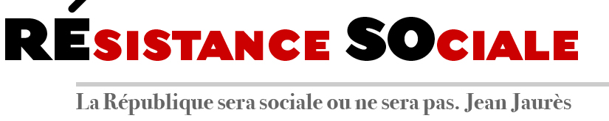
L’EDITO
Sommaire
p.1 : L’édito / p. 2 : A l’international / p.3 à 6 : Place au débat / p. 6 : Les bras m’en tombent / p.7 : Actualité sociale / p.8 : Coup de gueule

Plus nous avançons dans le déconfinement, plus nous avons la certitude que, sans reprise en main de la question publique par le peuple, les jours d'après seront dans la droite ligne des jours d'avant.
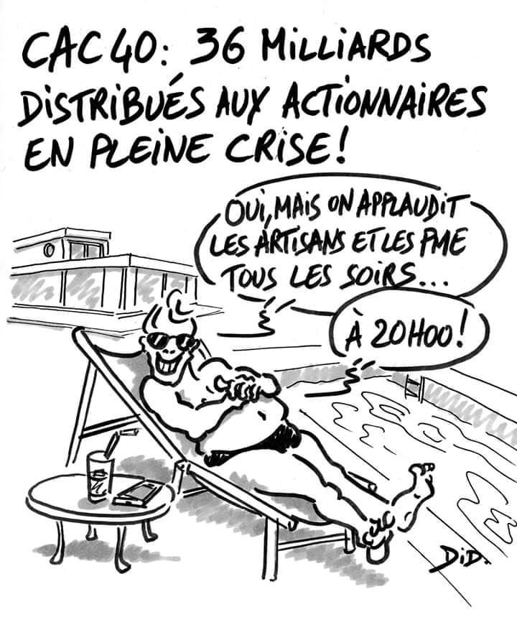
S'ils ne sont pas pires ! On peut compter sur Macron, Philippe, Darmanin, Pénicaud, Le Maire, Véran, et compagnie pour se faire les parfaits exécuteurs des exigences des financiers si clairement exprimées par le Medef.
Après la pandémie si difficilement gérée, le gouvernement a décidé d'organiser un "Ségur de la santé". Gageons que, sans mobilisation unitaire des personnels soignants et médicaux, soutenue par les usagers que nous sommes, ce ne sera qu'un écran de fumée qui, de plus, risque d'accoucher de mesures qui casseront un peu plus l'hospitalisation publique au nom de "l'efficacité". D'ailleurs, pendant la crise, sanitaire, les plans de fermetures des services ont continué. "Nous ne pourrons plus fonctionner comme avant" qu'il disait...
Sous le régime de la loi d'urgence, on en a profité pour privatiser complètement la Poste. La part de l'Etat dans le capital de celle-ci est passée de 73,68% à 34%. En perspective, une accélération des fermetures de bureaux et des suppressions d'emplois. Quant à la distribution quotidienne du courrier, il faut craindre qu'elle ait vécu.
Les mesures dérogatoires au Droit du travail s'accumulent au prétexte de relancer l'activité économique : allongement du chômage partiel, précarisation accrue des contrats de travail, en particulier pour les CDD et les intérimaires, menaces sur les congés, les 35h et les RTT... Pendant qu'en Nouvelle-Zélande, on en profite pour diminuer le temps de travail, en France, après avoir promis une médaille aux soignants, on envoie des chocolats aux postiers. Le mépris pour ne pas dire -pardon- le « foutage de g... » est devenu naturel.
Quant à Renault, empêtré dans des difficultés financières dues à la gestion à court terme de ses PDG et particulièrement de Calos Goshn, il va recevoir un prêt, sans contrepartie, de l'Etat de 5 milliards avec l'assurance donnée par Bruno Le Maire que le constructeur pourra continuer à fermer des sites et à licencier comme il le souhaitera. Aucune exigence ne sera formulée sur la nécessité d'adapter la production, d'une part, au "fabriquer en France", d'autre part, aux impératifs environnementaux.
Pendant ce temps, le gouvernement le réaffirme : pas question de rétablir l'ISF, pas question de cesser de verser des dividendes astronomiques aux actionnaires !
Et puis, il y a eu la "loi Avia". Ce gouvernement a une singulière conception de la démocratie. Après avoir fait réprimer avec violence les gilets jaunes et les manifestations de salariés, après avoir placé des Préfets plus enclins à être au service du pouvoir qu'à celui de la République, après que les plaintes pour violences policières soient systématiquement déboutées et que les manifestants mis en cause soient systématiquement condamnés, il s'en prend à la liberté d'expression. Sans doute mécontent de n'avoir pu rétablir le délit d'outrage au président de la République, Macron et son gouvernement vont, par cette loi, confier à des entreprises privées étrangères le soin de juger de ce qui peut se dire ou pas. Je n'ai pas l'habitude de galvauder le vocabulaire, mais cette fois, je le demande : Sommes-nous toujours en démocratie ?

Marinette BACHE

A L’INTERNATIONAL

Décision du TC de Karlsruhe : l’Allemagne contre l’Allemagne ?
Par Yves LAOT

Alors que l’Union européenne est apparue bien absente face au contrecoup de la pandémie du coronavirus, et que des dissensions se font de plus en plus jour entre les pays du nord de l’Europe et ceux du sud, notamment dans :le cadre d’un plan européen de relance pour les pays de la zone euro (sur lequel nous reviendrons dans un prochain article), une récente décision du tribunal constitutionnel allemand de Karlsruhe relance un débat sur la primauté du droit : droit européen ou droit national et donc sur l’Europe elle-même : union d’Etats nations ou Europe fédérale ? Et c’est par rapport aux décisions de la Banque centrale européenne (BCE) qu’est relancé ce débat.

A la suite de la crise financière de 2008, et de la crise de l’euro, la BCE a mis en place en 2015 une politique d’achats massifs de dette publique. C’est cette politique que vient de remettre en cause le Tribunal Constitutionnel allemand et plus particulièrement le programme d’achats de titres du secteur public (PSPP). Le PSPP se traduit concrètement par l'achat par l'eurosystème (la BCE et les banques centrales de la zone euro) de titres de dettes des États membres de la zone euro, des agences domestiques comme l'Unedic, des organisations internationales comme le mécanisme européen de stabilité (MES) ou encore des titres émis par des autorités publiques locales (régions, municipalités) sur le marché secondaire. Au 8 mai dernier, l'eurosystème détenait ainsi 2.196.371 millions d'€ de participations à ce titre.

Saisi par plusieurs requérants allemands qui considèrent, entre autres, que ce programme viole l'interdiction de financement monétaire des budgets des États membres, le tribunal de Karlsruhe dans sa décision du 5 mai 2020 estime que la combinaison du large pouvoir d'appréciation accordé à la BCE et du contrôle limité de la Cour de Justice de l’Union européenne (CJUE) ne donne pas suffisamment d'effet au principe d'attribution et ouvre la voie à une érosion continue des compétences des États membres, alors que pour sauvegarder le principe démocratique, il est impératif que les fondements de la répartition des compétences au sein de l'UE soient respectés.

En d’autres termes, le tribunal de Karlsruhe considère que la BCE par sa politique de rachats de dettes empiète sur la compétence des états membres. Ce faisant, il s’arroge le droit de contrôler les décisions de la BCE et le respect par celle-ci du principe de proportionnalité. Et juge enfin que « si d'ici trois mois, la BCE ne démontre pas "de manière compréhensible et justifiée" que les objectifs de politique monétaire qu'elle poursuit ne sont pas disproportionnés par rapport aux effets de politique économique et budgétaire du PSPP, la Bundesbank ne pourra non seulement plus participer au dispositif, mais devra encore veiller à ce que les obligations qu'elle détient dans ce cadre soient vendues.

Evidemment, si la Bundesbank était contrainte de se retirer du dispositif de rachat de dettes, encore élargi depuis l’apparition de la pandémie, cela aurait des effets économiques non négligeables et pourrait par ricochet entraîner une augmentation des taux d’emprunt pour certains états comme l’Italie.

Mais surtout cette décision met en lumière un conflit qui pourrait s’élargir : la primauté du droit européen défendu par la CJUE sur le droit national ce que n’a jamais accepté la Cour Constitutionnelle de Karlsruhe, contrairement au Conseil Constitutionnel français. Cela au moment où le Royaume-Uni entend dénier toute compétence à la CJUE pour régler les éventuels différends post-Brexit. Et où certains États-membres comme la Pologne ou la Hongrie entendent défier la CJUE pour faire passer leurs lois liberticides.

En réponse, la présidente allemande de la Commission européenne a réaffirmé la primauté du droit de l’UE sur le droit national tandis que la chancelière Angela Merkel évoquait la nécessité selon elle d’« en faire plus afin d’accélérer l’intégration dans le domaine de la politique économique".

PLACE AU DEBAT
«
SPECIAL 15 ANS APRES LE « NON » DU 29 MAI 2005
1ERE PARTIE
Par Jean-Claude CHAILLEY

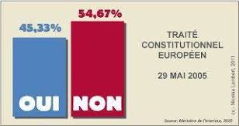
Le 29 mai 2005 les Français votaient NON à 54,67 % au référendum sur la Constitution (TCE - Traité Constitutionnel Européen).
- La participation est proche de 70 %. On ne la retrouvera plus – et de très loin - aux élections européennes, en raison d’une abstention massive des quartiers populaires.
- Jacques Chirac pensait que ce référendum était imperdable : le OUI était soutenu par UMP, PS, UDF, PRG, Les Verts, forces sur le papier très majoritaires, même s’il y avait des dissidents, notamment au PS.
- Le NON, la démocratie, furent allègrement violés par l’adoption en Congrès à Versailles du traité de Lisbonne le 4 février 2008.

Fruits d’une longue histoire, les plaies européennes restent béantes dans la gauche.
- 1983: les espoirs mis dans la victoire du 10 mai 1981, dans le Programme commun de gouvernement, la « rupture avec le capitalisme », sont incompatibles avec la construction européenne en cours. La « parenthèse de la rigueur » est décidée: baisse des salaires (plus importante en France qu’avec Thatcher), privatisations, libéralisation des mouvements de capitaux, « franc fort », déclin industriel,...
- 1992 : référendum sur le traité de Maastricht. Le PS est pour – mais JP Chevènement quitte le PS ; le PC vote contre,…
- 1997 : Lionel Jospin viole sa promesse de ne pas ratifier le traité d’Amsterdam.
- 2005 : référendum sur le TCE, gauche éclatée.
- 2008 : adoption du traité de Lisbonne avec l’aide d’une partie de la gauche.
- 2012. F Hollande promet qu’il renégociera le Pacte budgétaire. Il ne le fera pas.

Avec le recul est-il possible, dans un premier temps, de partager à peu près le même constat, a minima d’en débattre ? Puis ensuite de dégager des propositions réalistes.
- La fracture sur la conception européenne actuelle a d’énormes conséquences: déclin historique de la gauche, jusqu’à la bérézina de la dernière présidentielle. En 2017 les 2 partis qui ont structuré la gauche depuis Jaurès s’effondrent : PS 6,36 %, le PC n’a pas de candidat. Le total gauche (en additionnant des partis incapables de gouverner ensemble et encore plus de réussir) n’atteint pas 30 % des exprimés.
- Les traités ont délégué beaucoup de pouvoirs à l’Union européenne, même si les gouvernements et le parlement font semblant qu’ils n’existent pas.
La politique nationale est maintenant indissociable de la politique européenne.

Les fondamentaux du Traité de Lisbonne.
Le traité de Lisbonne est constitué à partir de 2 traités :
Le TUE - Traité sur l’Union européenne - Traité de Maastricht
Le TFUE - Traité sur le Fonctionnement de l’Union Européenne – ex TCE

Les fondamentaux, qui forment un tout indissociable, se nomment « achèvement du marché intérieur », « concurrence », « compétitivité », « libre circulation des hommes », « libre circulation des capitaux », « libre échange », « subsidiarité », « coordination économique et sociale », plus étroite pour les pays ayant adopté l’euro.

LE MARCHÉ INTÉRIEUR
Article 26 (ex-article 14 TCE). C’est pratiquement une synthèse du traité
2. « Le marché intérieur comporte un espace sans frontières intérieures dans lequel la libre circulation des marchandises, des personnes, des services et des capitaux est assurée selon les dispositions des traités ».

- Libre circulation des capitaux.
Les capitaux peuvent se déplacer en quelques microsecondes vers les entreprises versant le plus de dividendes. Ils exercent une gigantesque pression à la hausse des profits, à la baisse des effectifs et des salaires.
- Les dividendes sont de 180 milliards en France. C’est la conséquence de la privatisation de l’industrie et des banques. La concurrence à « l’attractivité » pour faire venir des entreprises (ou les empêcher de partir) passe par la concurrence sur les dividendes.

- Libre circulation des marchandises.
Les pays à bas salaire, ont un avantage compétitif (SMIC 286 euros par mois en Bulgarie). Leurs importations concurrencent les produits locaux. D’où les délocalisations. De même pour exporter il faut « baisser les coûts », pour être « compétitif ».
- Pour éventuellement relocaliser, les entreprises (Sanofi…) exigent qu’on compense la différence de coûts : baisse de leurs taxes, cotisations sociales, …

- Libre circulation des services.
Très vaste champ soumis à la même logique que les marchandises, y compris les ex PTT, les transports (cf les « paquets » de directives ferroviaires), l’énergie,….
Article 56 -2 (ex-article 49 TCE) : « La libération des services des banques et des assurances qui sont liées à des mouvements de capitaux doit être réalisée en harmonie avec la libération de la circulation des capitaux ».
Les SIEG (voir ci-dessous) sont dans le chapitre « Les règles communes sur la concurrence... le rapprochement des législations » !

- Libre circulation des personnes. (des salarié-e-s)
Article 45 1 (ex-article 39 TCE) :
« La libre circulation des travailleurs est assurée à l'intérieur de l'Union ».
- Il s’agit par la concurrence d’abaisser le niveau moyen des salaires, dont les cotisations sociales et non d’une nécessaire harmonisation par le haut. Le droit d’établissement - Article 49 (ex-article 43 TCE) – renforce ces dispositifs.

LIBRE ECHANGE
TUE art 21 :« e) encourager l'intégration de tous les pays dans l'économie mondiale, y compris par la suppression progressive des obstacles au commerce international »
- La lutte contre les CETA, TAFTA, TISA,…ne recoupe pas le OUI et le NON. Pourtant les multiples traités de libre échange découlent du traité, avec leurs conséquences sociales, écologiques, l’agro business, la qualité de la nourriture,…
- La logique du traité de Lisbonne est celle des chaînes d’approvisionnement mondiales, pas des relocalisations, ni des circuits courts.
- Très difficile compatibilité- par euphémisme – entre l’achèvement du marché intérieur, le libre-échange mondial, et l’écologie.
L’ETAT réduit au maintien de l’ordre.
TUE art 4 2. « L'Union…respecte les fonctions essentielles de l'État, notamment celles qui ont pour objet d'assurer son intégrité territoriale, de maintenir l'ordre public et de sauvegarder la sécurité nationale ».
Il ne faut pas s’y méprendre : ce n’est pas la disparition des Etats. C’est la conception libérale de l’Etat des Reagan, Thatcher, Kessler, du MEDEF : destruction des « Etats providence », de ce qui reste du Conseil National de la Résistance, voire de la Révolution française, masquées sous couvert de lutte contre le « jacobinisme », contre « l’étatisme ». Même le principe d’égalité républicaine est menacé par le projet de loi « 3D » « Décentralisation, Différenciation et Déconcentration ».
- Le secteur public et nationalisé ne fait pas partie des « fonctions essentielles » de l’Etat, son périmètre se réduit sans cesse. S’il y a sans cesse des luttes contre les privatisations, les externalisations, les PPP,…la gauche reste dans le flou quant aux propositions de reconquête, de renationalisations / socialisations.

La démocratie amputée.
- L’augmentation du pouvoir des institutions européennes va de pair avec la réduction du pouvoir des Etats, des communes, des départements.
Les parlements nationaux n’ont pratiquement aucun pouvoir : ils sont juste informés.
Le pouvoir s’éloigne des citoyens. Les grandes régions sont hors de portée des citoyens. Les ARS (Agences Régionales de Santé) aussi. La loi NOTRe (Nouvelle Organisation Territoriale de la République) réduit encore le pouvoir des communes.
- Libertés : la législation de maintien de l’ordre se renforce sans cesse, réduisant d’autant les libertés démocratiques, droit de grève, droit de manifestation,…
- Dialogue social et limitation du droit de grève…L’UE privilégie le « dialogue social », la cogestion. Lorsqu’il n’est pas possible d’éviter le conflit, les mobilisations, la loi doit les rendre impuissantes. Les syndicats revendicatifs sont dans le collimateur : pour reprendre l’expression d’un VP d’ETHIC il faut « mettre la CGT hors d’état de nuire », puis les autres syndicats.
Les valeurs…à la carte.
- Le seul article pour faire respecter les « valeurs », TUE art 7, n’a de fait aucun pouvoir. Les Orban poursuivent leur gestion de plus en plus autoritaire, l’extrême droite envahit de plus en plus de gouvernements.

Les (immenses) compétences de l’Union européenne.
TFUE art 3 1. « L'Union dispose d'une compétence exclusive dans les domaines suivants:
Union douanière / Etablissement des règles de concurrence nécessaires au fonctionnement du marché intérieur/ Politique monétaire pour les États membres dont la monnaie est l'euro / Conservation des ressources biologiques de la mer dans le cadre de la politique commune de la pêche / Politique commerciale commune. »
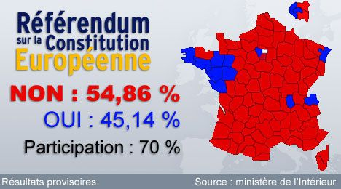
2. Compétence exclusive pour la conclusion d'un accord international.
TFUE art 4 2. Les compétences partagées entre l'Union et les États membres s'appliquent aux principaux domaines suivants:
« Marché intérieur / Politique sociale, pour les aspects définis dans le présent traité/ Cohésion économique, sociale et territoriale /Agriculture et la pêche, à l'exclusion de la conservation des ressources biologiques de la mer / Environnement /Protection des consommateurs /Transports / Réseaux transeuropéens / Energie /Espace de liberté, de sécurité et de justice /Enjeux communs de sécurité en matière de santé publique…»
TFUE art 5
« 1. Les États membres coordonnent leurs politiques économiques au sein de l'Union….Des dispositions particulières s'appliquent aux États membres dont la monnaie est l'euro.
2. L'Union prend des mesures pour assurer la coordination des politiques de l'emploi des États membres, notamment en définissant les lignes directrices de ces politiques. »
- Innombrables contre réformes du droit du travail (compétitivité…)
3. « L'Union peut prendre des initiatives pour assurer la coordination des politiques sociales des États membres. »
- Budgets, livres verts, livres blancs, réformes des retraites,…
- Réformes Bachelot, Touraine, Buzyn, …
- Réformes Rebsamen, Macron, El Khomri, Pénicaud,…Malgré les affichages l’égalité entre femmes et hommes n’avance guère, on l’a encore vu avec le Covid.

TFUE art 6
« L'Union dispose d'une compétence pour mener des actions pour appuyer, coordonner ou compléter l'action des États membres: Protection et l'amélioration de la santé humaine /Industrie / Culture / Tourisme / Education, la formation professionnelle, la jeunesse et le sport/ Protection civile / Coopération administrative. »
- On voit le résultat de « l’appui » sur l’industrie française.
- Innombrables contre réformes de l’enseignement. Comme dans la santé, recul majeur. La subsidiarité, ce qui reste aux Etats.
TUE art 4 1. « Conformément à l'article 5, toute compétence non attribuée à l'Union dans les traités appartient aux États membres. »
- En réalité il y a une infinité de moyens d’étendre la très longue liste : les conseils européens, les équilibres budgétaires, la « méthode ouverte de coordination »,…

Le conseil européen.
TUE Article 15
- « Le Conseil européen donne à l'Union les impulsions nécessaires à son développement et en définit les orientations et les priorités politiques générales. Il n'exerce pas de fonction législative. »
- C’est là que les décisions sont prises, ainsi que dans les conseils des ministres…mais dans le cadre du traité, et avec les Orban,…
- Comme on l’a vu en Grèce la marge de négociation d’un gouvernement progressiste est quasi nulle dans le cadre de la législation européenne actuelle.

La Commission européenne.
Art 17 2. « Un acte législatif de l'Union ne peut être adopté que sur proposition de la Commission…».
- Même si le rôle du parlement européen n’est pas nul, lui aussi est bien verrouillé par le traité. Il ne peut même pas proposer une loi.

Le semestre européen cadre chaque année les budgets et réformes.
« Chaque année, la Commission procède à une analyse détaillée des plans adoptés par chaque État membre en matière de réformes budgétaires, macroéconomiques et structurelles. Elle adresse ensuite à chacun d’eux des recommandations spécifiques pour les 12 à 18 mois suivants. »
- En avril de chaque année les Etats soumettent leurs prévisions budgétaires (retour aux équilibres budgétaires, réduction de la dette) et les réformes pour y parvenir.
- En juin « Le Conseil avalise et adopte formellement les propositions de la Commission »
- A l’automne les gouvernements font voter ce qui a été décidé au printemps.

- La 2ème partie concernera :
La politique économique et monétaire ; le pacte budgétaire (TSCG), la BCE ;
Les « services publics » (SIG, SIEG), l’UE et la Sécu, la santé, l’agriculture ;
Le traitement des crises 2008 et Covid 19 ;
Pistes pour « le jour d’après ».

LES BRAS M’EN TOMBENT

Contrairement aux 1ères promesses, les entreprises domiciliées dans les paradis fiscaux pourront bien recevoir des aides de l’État.

Pourtant Bruno Le Maire l’avait promis « … une entreprise (ayant) son siège fiscal ou des filiales dans un paradis fiscal, (…) ne pourra pas bénéficier des aides de l’État ».
Plusieurs amendements avaient été déposés à l’Assemblée nationale pour s’en assurer. Mais que nenni : avis défavorable du ministre Olivier Dussopt, et lors de la réunion de la commission mixte paritaire, la disposition est supprimée !
Quand, de plus, on sait que la pauvre liste française des paradis fiscaux mise à jour par un arrêté du 6 janvier 2020 comprend seulement 13 États ou territoires, parmi lesquels le Botswana, le Guatemala ou encore les Fidji, le Panama, les Bahamas… mais pas le Luxembourg par exemple… Il semble bien que Vincent Drezet, ancien secrétaire général de Solidaires Finances publiques, qui dit que « Cette liste répond plus à des enjeux diplomatiques que fiscaux » ait raison.
Selon l’ONG Oxfam, LVMH disposait de 234 filiales dans des «paradis fiscaux et juridiques», soit plus d’un quart de ses entités. Les grandes banques françaises étaient elles aussi présentes en tête de peloton. La BNP, la Société générale et le Crédit agricole totalisaient 436 filiales dans les paradis fiscaux. Carrefour en détenait une cinquantaine et PSA une trentaine.
Toujours la protection des mêmes. Et vous vous étonnez qu’on ne rétablisse par l’ISF ?

ACTUALITE SOCIALE

L’article ci-dessous concerne la décision de justice qui a empêché Renault de rouvrir son usine de Sandouville sans les mesures sanitaires nécessaires à la protection des ouvriers. Au moment où les chaines de TV nous rebattent les oreilles sur le port du masque et les gestes barrières, la direction de Renault… et Laurent Berger faisaient peu de cas de la santé des salariés.
Aujourd’hui, Renault est confronté à un autre problème : pour mauvaise gestion de ses PDG successifs, plus préoccupés de rentabilité immédiate qui les a fait rechercher une main d’œuvre à bas coût dans les pays du 1/3 monde au détriment de l’innovation technologique, Renault se débat dans d’énormes difficultés financières. Qu’il veut régler de sa manière habituelle, c’est-à-dire en fermant 4 sites de production sur le sol français !

Renault Sandouville, de quoi est-il question ?

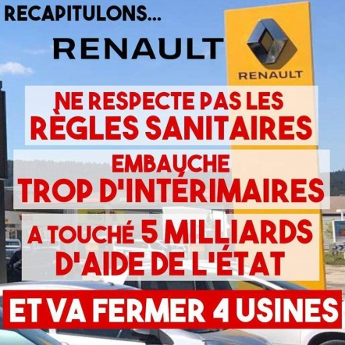
Les réactions virulentes contre la décision de justice qui empêche Renault de rouvrir son usine de Sandouville interpellent à plus d’un titre.
Il s’agit d’abord de l’intervention sans nuance de Laurent Berger. Ce dernier utilise la décision du juge saisi par la CGT pour taper sur cette dernière. Certains penseront que c’est de bonne guerre pour rappeler les divergences qui existent entre les deux centrales. À ceci près que le syndicalisme dit de négociation en proximité est là aussi pris en défaut. Ce qui est condamné par la justice c’est le fait que le CSE (Comité Social et Économique) de Renault Sandouville n’a pas été consulté !

Respecter le droit à la consultation des représentants du personnel
Tout syndicaliste comprend bien en cette période la nécessité d’un dialogue entre représentants du personnel et employeur. Un tel dialogue ne peut se limiter à une simple information pour l’employeur. Ce dernier doit communiquer l’ensemble des éléments nécessaires aux représentants du personnel. Ce qui n’a pas été le cas. Et la consultation préalable du CSE doit porter sur les équipements de protection individuelle, la formation des salariés. Les interventions des sous-traitants sur le site doivent faire l’objet d’un plan de prévention.

Syndicaliste ? ou plutôt ministre ?
C’est cet ensemble d’obligations que rappelle le juge. On ne trouve guère de trace de ces questions ni dans l’intervention de Laurent Berger, ni dans les commentaires de presse nombreux qui ont suivi. Pour le simple citoyen qui ne le connaît pas, Laurent Berger pourrait passer ici comme un ministre de Macron-Philippe.

On est donc loin d’une simple discussion sur les stratégies syndicales supposées des uns et des autres. Il s’agit du respect a minima des règles du dialogue social en entreprise qui ne cesse d’être réduit par les employeurs et les ordonnances prises par le pouvoir ces dernières années.
Sans doute, pour mieux comprendre, faut-il se reporter à la déclaration commune entre le Medef, la CFDT et la CFTC rendue publique la veille du 1er mai (1) qui affirme que « la vie économique et sociale doit être progressivement restaurée ». Certes il est précisé que ceci doit se faire « dans des conditions de sécurité optimales pour les salariés ».

S’appuyer sur la décision du Havre
La seconde partie de la phrase devrait conduire à négocier et donc à applaudir le jugement du Havre. Tous ceux qui font l’inverse sont dans une démarche de reprise à tout prix et pas dans une démarche de reprise négociée avec les protections et conditions sanitaires.
Tous les syndicalistes, quelles que soient leur étiquettes, ne peuvent que se réjouir de cette décision de justice (2) comme de celle qui concernait Amazon il y a quelques semaines.

-----------------------------------------------------------------------------------------------
(1) https://www.medef.com/fr/communique-de-presse/article/declaration-commune-cfdt-cftc-medef-pour-le-maintien-ou-la-reprise-des-activites-economiques-dans-des-conditions-sanitaires-optimales
(2) Décision consultable ici : RENAULT SANDOUVILLE doit suspendre aujourd'hui sa reprise d'activité - Association Henri Pézerat

COUP DE GUEULE
COVID 19 : un bon prétexte pour en finir avec notre République ?
Par Charles Labâtie

Le confinement vient de se terminer mais dans quelles conditions ?

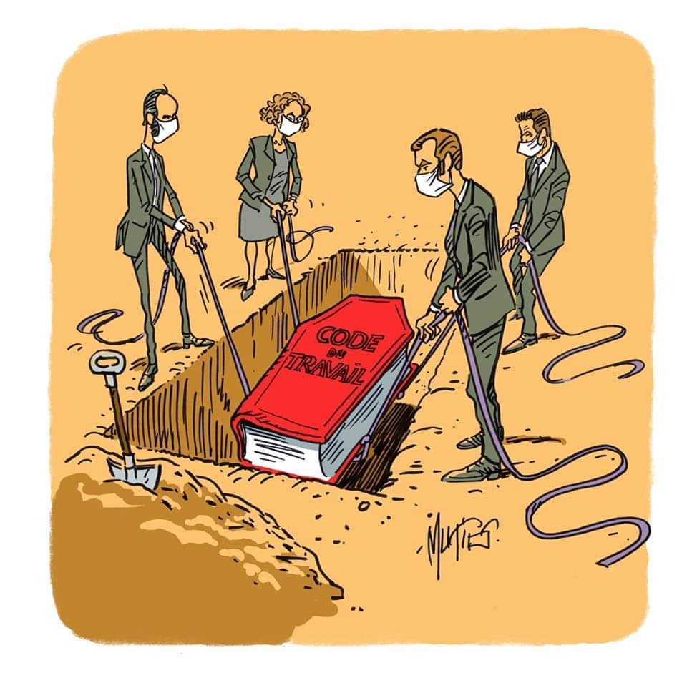
Aucune planification aucune réunion préalable du gouvernement avec les acteurs politiques et économiques n'a eu lieu avant l'annonce du déconfinement le 11 mai. Alors que la casse du code du travail et des CHSCT est réel, aucune règle réelle ne s'impose aux entreprises pour le bien-être de leurs salariés. Cela alors que 75% des emplois ne sont pas en télé travail ! Par contre le casse du code du travail est elle bien présente !
Rien de prévu non plus pour la reprise des transports publics dont la charge ne pourra excéder 20% du trafic si l'on s'en tient à la distanciation nécessaire. Pas le moindre policier, le moindre agent de sécurité en renfort pour, a minima, canaliser les flux ! Les métropoles, les communes, les salariés, les entreprises publiques... sont livrés à eux-même jusqu'à savoir s'ils ouvrent, et dans quelles conditions, les salles de classe, dans quelles conditions et avec quelles entreprises elles devront pratiquer les tests.
Bien évidemment les initiatives locales et individuelles sont nombreuses et la solidarité s'exprime. Bien sûr des métropoles comme Paris excellent dans les solutions et la mise en place de stratégies de court, moyen et long terme.
Mais ne nous y trompons pas : Par sa glorification des initiatives individuelles, et collectives au niveau local, le gouvernement est en train de sacrifier aux yeux de toutes et tous l'égalité républicaine sur l'autel du darwinisme libéral : que périssent les faibles, que triomphent ceux qui peuvent s'adapter.

Leur volonté : que le jour d'après ressemble encore plus fort au jour d'avant… Les tribunes des libéraux à la solde de Macron se déchaînent pour expliquer que cette crise à un responsable : la lourdeur de nos services hospitaliers et donc le statut de fonctionnaire de ses agents. On ne peut pas dire que la reconnaissance et la responsabilité étouffent ceux qui ont soutenu, soutiennent et soutiendront les politiques d'austérité à l'origine de la destruction de nos services publics, nos biens communs, nos solidarités.

Demain, encore plus qu'hier, nous devons oeuvrer pour la République sociale et l'unité de la Gauche et des forces de progrès.

VOUS AUSSI,
adhÉrez À RÉsistance Sociale !!!

Le bulletin Résistance Sociale est une publication
de RESO, association loi 1901
Siège social :
121 avenue Ledru Rollin 75011 PARIS
Tel : 06 33 82 05 15
Site Internet : www. resistancesociale.fr
Courriel : webmaster@resistancesociale.fr
Présidente de RESO et directrice
de la publication :
Marinette BACHE

NOM …………………………… ………. PRENOM : …………………………………
ADRESSE : ………………………………………………………………………………………..
…………………………………………………………………………………………………………
TEL : …………….…................ Portable : .............................................................
E-mail : …………………………………....................................................................
J’adhère à RÉSO et je verse 10 euros
Je m’abonne au bulletin « Résistance Sociale » et je verse 5 euros
À retourner à : RÉSO 121 avenue Ledru Rollin 75011 PARIS
(chèque à l’ordre de Résistance Sociale)

